Základná škola, Školská 389, Sačurov

Meno a priezvisko: ..................................................................... Trieda: ...................

- Na mape vyznač :

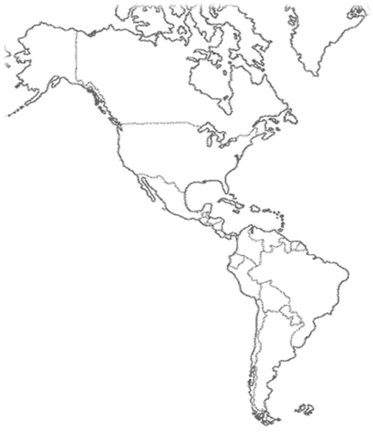

- mexický záliv
- prieliv oddeľujúci Ameriku od Ázie
- oceán zo severu Ameriky
- oceán z juhu Ameriky

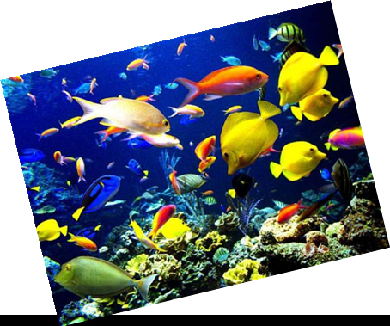

Geografia 6.ročník : Príroda Ameriky © by 2011 Mgr. Iveta Šaffová

- Vyber správnu odpoveď :

Amerika sa nachádza na :

- východnej, severnej, západnej, južnej pologuli
- západnej, severnej, východnej pologuli
- západnej, južnej, severnej pologuli
- južnej, východnej, severnej pologuli

- Rozhodni, či áno alebo nie :

- Ohňová zem je polostrov.
- Cez Panamskú šiju vykopali Panamský prieliv.
- Amerika sa skladá z dvoch kontinentov.
- Najväčšia časť územia S. Ameriky patrí k miernemu podnebnému pásmu.
- Najstarší národný park v J. Amerike je Nahuel.
- Najväčšia časť nížin Ameriky leží v teplom pásme.

- Pomenuj živočíchy a zaraď ich do typu krajiny :

....................................
.....................................

........................................... ..........................................
........................................... ..........................................

Zemepis 6.ročník : Príroda Ameriky © by 2011 Mgr. Iveta Šaffová

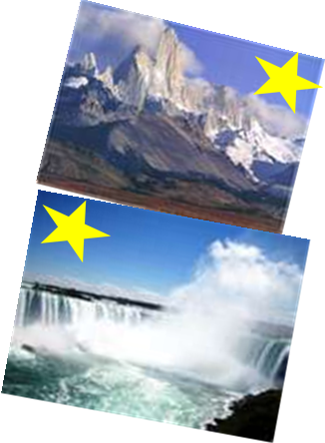
- Dopíš naj Ameriky

- Najdlhšie pohorie Ameriky sú .......................................... .
- Najväčšia nížina Ameriky je ................................ .
- Najdlhšia rieka Ameriky je ........................................ .
- Najvyšší vodopád v Amerike je ............................. .
- Najväčšie sladkovodné jazero Ameriky je ............................................. .
- Najvyššie položené jazero v Amerike je .............................. .
- Najväčšia dolina sveta, ktorá sa nachádza v Amerike sa nazýva .............................. .
- Najväčší národný park Ameriky je ................................ .
- Najväčšie more v Amerike je ......................................................... .

- Spoj správne dvojice :
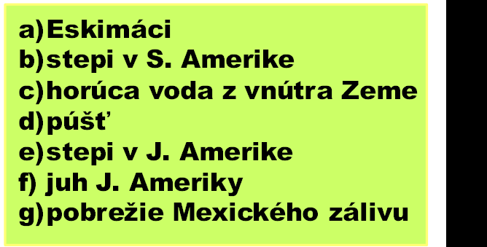
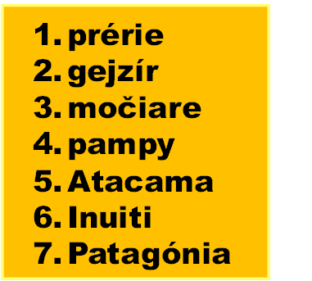

- Usporiadaj slabiky :

CAGUACONA ..........................................
ZÍRGEJ ..........................................
ŃONKA ..........................................
PÁLAGYGA ..........................................
RADOLOCO ..........................................
DRATUN ..........................................
DOTORNÁ ..........................................
AGUZÚI ..........................................
DYAN ..........................................
ZIEMACKEN ..........................................

Geografia 6.ročník : Príroda Ameriky © by 2011 Mgr. Iveta Šaffová

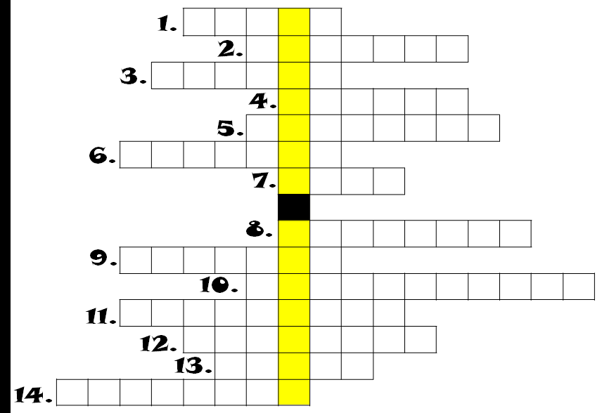
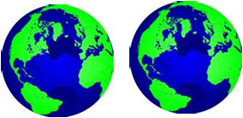
- Vylúšti tajničku :

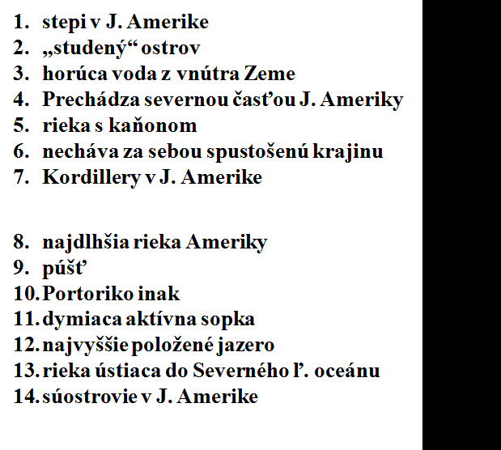

Geografia 6.ročník : Príroda Ameriky © by 2011 Mgr. Iveta Šaffová

